Nama : Muhammad Bayu Kurniawan

NIM : L200150032

Kelas : A

* **kode program berikut adalah kode program untuk mencari data dalam sebuah aray/list.**

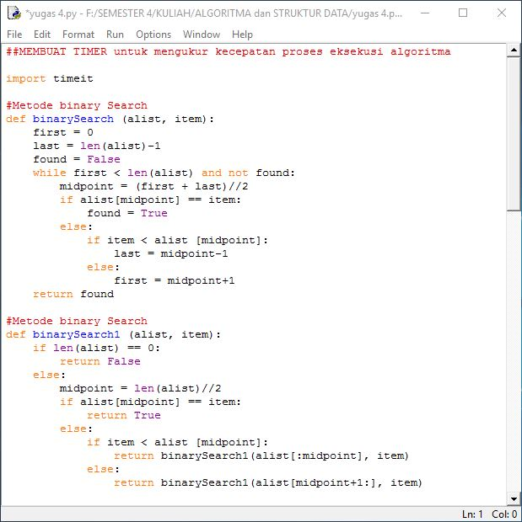

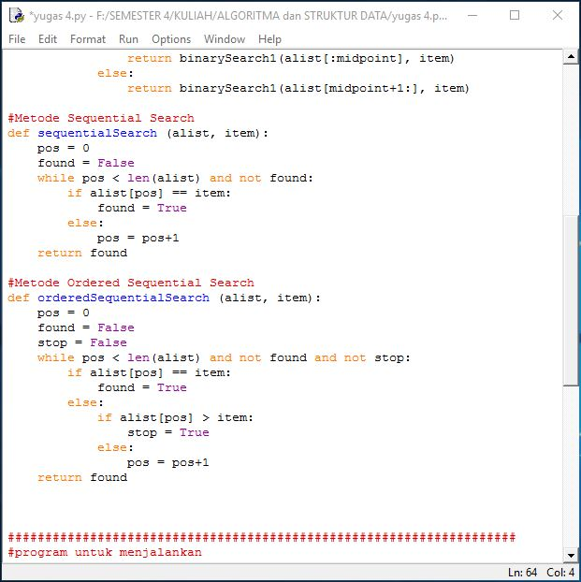

* **Untuk membandingkan kecepatan proses eksekusi program dengan menggunakan perintah seperti di bawah ini:**

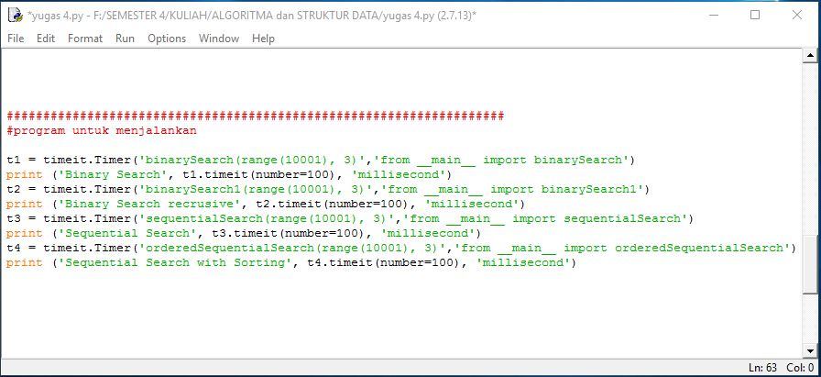

* **Hasil setelah program dijalankan**

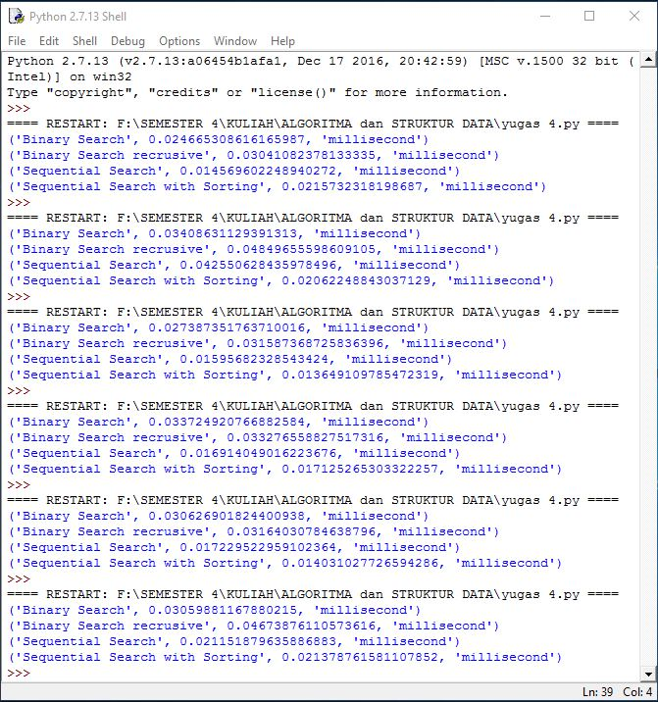

* **Kesimpulan**

Menurut teori perbandingn kecepaan proses eksekusi diatas, Binary Search lebih cepat dibandingkan dengan Sequential Search